La función de pérdida evalúa los valores reales contra la predicción.

* Un valor alto en la función de pérdida indica predicciones mala.
* Un valor bajo de la función de pérdida indica buena predicción.

Para regresión la función de pérdida del error cuadrático medio (MSE, por sus siglas en inglés)

Para clasificaciones la función de Cross Entropy

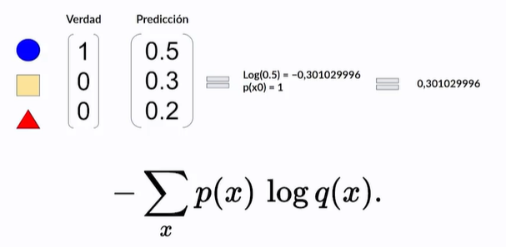

def **MSE**(y,y2, derivate=False):

if derivate:

return (y2-y)

else:

return np.mean((y2-y)**2)

y_real = np.array([0,0,1,1])

y_prediccion = np.array([0.9, 0.5, 0.2, 0.0])

**MSE**(y_real, y_prediccion)